Smlouva o dílo č.1/2021
uzavřená podle obchodního zákoníku

název smlouvy : Dětská psychiatrická nemocnice Louny - výmalba

I. Smluvní strany
1.Objednatel
Název společnosti: Dětská psychiatrická nemocnice Louny
Sídlo společnosti: Rybalkova 2962, 440 01 Louny
IČ: 00831034
Zastoupená: Mgr. Pavlem Kráčmerem , DiS – ředitel , Mobil : 776 155 303

2. Zhotovitel
Zdeněk Hrbek
Česká 173
440 01 Louny
IČO: 12022136
DIČ: CZ6711170664
Zastoupená : Zdeňkem Hrbkem
Mobil : 606 064 531
E-mail : info@malirstvihrbek.cz
II. Předmět smlouvy

Dětská psychiatrická nemocnice Louny - výmalba

III. Doba plnění

1. Zhotovitel se zavazuje provést dílo v době od 25.8.2021 do 24.9.2021.
2. O stejný počet dní, o kolik se objednatel opozdí s protokolárním předáním stavební připravenosti, o tuto dobu se prodlužuje doba zahájení díla a tím pádem i doba ukončení a předání díla, pokud se obě smluvní strany nedohodnou jinak.

IV. Cena díla

1. V souladu s platnými právními předpisy se smluvní strany dohodly na smluvní ceně za zhotovené dílo specifikované v části II. této smlouvy a to ve výši Kč :
Cena bez DPH 319 510,00 Kč
DPH 21% 67 097,10 Kč
Cena celkem vč. DPH : 386 607,10 Kč
Cena za zhotovení díla dle cenové nabídky 21NA00021 ze dne 12.8.2021 .

2. Úprava ceny je možná v těchto případech
- dojde-li ke změně projektu a podkladů poskytnutých ze strany zhotovitele
- v případě dalších prací k zajištění provedení díla, které nejsou obsaženy v projektové dokumentaci
- požadavky objednatele

3. Změna ceny díla v případě víceprací bude zhotovitelem řešena před jejich realizací takto:
- zhotovitel předloží cenový návrh
- bude uzavřen dodatek ke smlouvě

V. Platební podmínky

- Úhrada ceny díla bude prováděna na základě konečné faktury – daňového dokladu, který bude vystaven po zhotovení díla a jeho převzetí objednatelem.

VI. Kvalitativní a technické podmínky

- Kvalitativní a technické podmínky dodávky stavby jsou vymezeny realizační projektovou dokumentací.
- Zhotovitel se zavazuje, že při zhotovování díla použije pouze materiály a výrobky splňující požadované kvalitativní a technické podmínky a použije pouze materiály a výrobky schválené a certifikované, popř. ty, které mají atest na jakost.
- Jakékoliv změny je nutno odsouhlasit projektantem a oprávněnými zástupci obou smluvních stran.

VII. Provádění díla

- Zhotovitel bude při plnění předmětu díla této smlouvy postupovat s odbornou péčí a zavazuje se dodržovat obecně závazné právní předpisy, technické normy a podmínky této smlouvy.
- Objednatel předá staveniště v takovém rozsahu, aby bylo možné provedení díla

VIII. Předání díla

- Zhotovitel se zavazuje vyzvat objednatele k jeho převzetí
- Při předání a převzetí díla bude sepsán předávací protokol, který bude obsahovat zejména :
- označení díla
- označení objednatele
- označení zhotovitele
- identifikace smlouvy
- další údaje dle smluvního ujednání obou stran
  - Objednatel se zavazuje dílo převzít, pokud je řádně a včas provedeno. Tuto povinnost objednatel nemá, jestliže není dílo provedeno ve smyslu výše uvedených podmínek, například i v případě nedodělků či jinak nekvalitně provedeného díla, jestliže toto brání jeho užívání.
  - Pokud objednatel odmítl dokončené dílo převzít, musí být sepsán o tomto zápis se stanovisky obou smluvních stran a zdůvodněním.

IX. Odpovědnost za vady, záruky, reklamace.

- Zhotovitel odpovídá za vady díla v záruční době, jeho odpovědnost se řídí příslušnými ustanoveními obchodního zákoníku (§§ 560 a násl).
- Zhotovitel poskytuje záruku za jakost provedeného díla po dobu 36 měsíců. Záruční doba počíná plynout ode dne předání a převzetí díla.
- Objednatel je povinen vady písemně reklamovat u zhotovitele bez zbytečného odkladu po jejich zjištění; zhotovitel oznámí nejpozději do 30 dnů po obdržení reklamace, zda reklamaci uznává nebo z jakých důvodů ji neuznává. Pokud tak neučiní, má se za to, že reklamaci objednatel uznává. Reklamaci lze uplatnit nejpozději do posledního dne záruční lhůty, přičemž i reklamace odeslaná objednatelem v poslední den záruční lhůty se považuje za včas uplatněnou.
- Vyskytne-li se v průběhu záruční doby na provedeném díle vada, objednatel písemně toto oznámí zhotoviteli, což znamená, že požaduje její bezplatné odstranění.
- Objednatel je povinen umožnit zhotoviteli odstranění vady, zhotovitel započne s odstraňování vady do 3 pracovních dnů ode dne doručení písemného oznámení o vadě, pokud se smluvní strany nedohodnou jinak.

X. Odstoupení od smlouvy

- Objednatel je oprávněn odstoupit od smlouvy v případě, že zhotovitel je v prodlení s prováděním a dokončením díla dle termínů uvedených v této smlouvě a dílo neprovedl ani nedokončil v náhradní 15ti denní lhůtě. Tímto není dotčeno právo kterékoliv smluvní strany na odstoupení od této smlouvy podle příslušných ustanovení obchodního zákoníku.
- Odstoupení nabývá účinnosti dnem doručení druhé smluvní straně a jeho účinky se řídí příslušnými ustanoveními obchodního zákoníku.
- V případě odstoupení objednatele je zhotovitel povinen předat objednateli nedokončené dílo vč. věcí, které jsou součástí díla a byly jím opatřeny, a uhradit objednateli příp. vzniklou škodu.
- Zhotovitel může odstoupit od smlouvy v případě nezaplacených zálohových faktur a vyúčtovat objednateli veškeré dosud vzniklé náklady, včetně případných škod, způsobené odstoupením od smlouvy.

XI. Sankce

- V případě, že zhotovitel nedodrží termín dokončení díla nebo termín dokončení uzlových bodů uvedených v harmonogramu prací v příloze č. 4 z důvodů na jeho straně, zaplatí objednateli smluvní pokutu ve výši 0,05 % z ceny díla za každý den prodlení.
- V případě nedodržení termínu k odstranění vad v záruční době dle této smlouvy, zaplatí zhotovitel objednateli smluvní pokutu ve výši 500 Kč za vadu a každý den prodlení.
- Pokud objednatel neuhradí fakturu za provedené práce ve stanoveném termínu, zaplatí zhotoviteli úrok z prodlení ve výši 0,05 % z dlužné částky za každý den prodlení.
- Sankce spočívající v dohodnutých smluvních pokutách nezbavuje smluvní strany práva na vymáhání případné škody.

XII. Závěrečná ustanovení

- Tato smlouva může být změněna pouze písemnými dodatky, které budou vzestupně číslovány a podepsány oprávněnými zástupci smluvních stran.
- Smlouva může být ukončena také písemnou dohodou smluvních stran, která bude upravovat vzájemná práva a povinnosti.
- Smluvní strany se dohodly, že v případě nástupnictví jsou právní nástupci vázáni ustanoveními této smlouvy v plném rozsahu.
- Případná neplatnost některého ustanovení této smlouvy nemá za následek neplatnost ostatních ustanovení. V případě, že kterékoliv ustanovení této smlouvy se stane neúčinným nebo neplatným, smluvní strany se zavazují bez zbytečných odkladů nahradit takové ustanovení novým.
- Smluvní strany prohlašují, že si smlouvu před jejím podpisem přečetly, že byla uzavřena podle jejich pravé a svobodné vůle, určitě, vážně a srozumitelně a její autentičnost stvrzují svými podpisy.
- Tato smlouva je vyhotovena ve dvou stejnopisech s platností originálu, každá smluvní strana obdrží po jednom vyhotovení.
- Tato smlouva nabývá platnosti dnem podpisu obou smluvních stran.

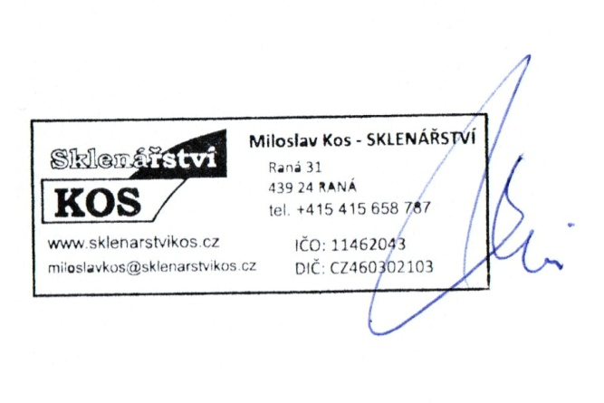
V Lounech dne 16.8.2021

Objednatel Zhotovitel

